

FACULDADE METROPOLITANA DO ESTADO DE SÃO PAULO

GRADUAÇÃO EM ADMINISTRAÇÃO

Como otimizar e melhorar processos de comércio exterior dentro de uma instituição pública

Nataly Cristina de Araújo
Profa. Lívia Pallos

RESUMO

O trabalho seguinte consiste em analisar e identificar a situação ambiente de trabalho na divisão de importação da Universidade Estadual de Campinas - Unicamp, identificando seus pontos fortes e fracos, bem como ameaças e oportunidades latentes em seu cenário ativo. Por meio de visitas e entrevistas, configurando-se em Pesquisa Descritiva na modalidade Estudo de Caso, onde buscou-se conhecer as diferentes atividades executadas na divisão de importação e, após análise do ambiente, foi possível a criação de uma proposta de melhoria, que visa o desenvolvimento de estratégia para o processo de melhoria da qualidade do serviço prestado, objetivando a qualidade dos processos e buscando ser mais assertivo, mais produtivo e com alta qualidade na prestação dos serviços. Para isto, foram sugeridas a utilização de algumas ferramentas administrativas que permitam implementar e controlar as estratégias da empresa. Em paralelo, foi realizada uma pesquisa bibliográfica para fundamentar teoricamente os conceitos essenciais que sustentarão a proposta de melhoria desenvolvida. Desta forma, espera-se contribuir para que a empresa ganhe em qualidade de serviço prestado e, então, obtenha resultados melhores.

Palavras-chave: Gestão de processos; Importação e exportação; Análise Swot; Processos Decisórios; Ferramentas e técnicas de qualidade.

ABSTRACT

The following paper consist in analyze and identify the work environment situation into the import department of Unicamp, showing its strong and weak sides, threats and potential opportunities in its active scenario. Making use of Descriptive Research approach into the Case Study modality, it was expect to know the different activities done by the import department and, after environment analyses, it was possible to create an improvement proposal, which aims strategy development for better quality process and searching for assertive company, more productive and with high quality service. For this meaning, was suggested the use of some administrative tools that will permit to implement and control strategies in the company. In parallel, a literature research was done to theoretically substantiate the essentials concepts that sustain the improvement proposal developed in this paper. This way, it is expected to contribute in the company to improve the quality of service provided and, therefore, obtain better results.

Key Words: Processes management; Import and export; Swot Analysis; Decision-making Processes; Quality tools and techniques.

INTRODUÇÃO

Toda e qualquer organização vive às voltas com a necessidade de tomar decisões, afinal, a principal atividade de um gestor é justamente a tomada de decisão.
Para que este processo seja de sucesso faz-se necessário compreender a dinâmica dele e as exigências para que os tomadores de decisão cheguem o mais perto possível da solução ideal.
O presente artigo científico compreende desde a descrição da empresa, conhecendo os ambientes em que está inserida, desenvolvido a partir de pesquisas bibliográfica, explorativa, de observação, e análise documental, fazendo uso de ferramentas administrativas, sugestões de melhorias e encerrando com as considerações finais.
Atualmente, o setor de importação deve ser muito mais que uma simples área que importa materiais. A realidade hoje é bem diferente, com diversas normas e a globalização, por esse motivo, se as empresas não se adequarem a um novo padrão de qualidade, estarão comprometendo o seu futuro no qual somente as melhores empresas se destacarão e serão aptas a prestar um serviço de qualidade e eficiência Para isso é necessário que o processo seja bem definido e estruturado para que seja evitado o retrabalho, perdas financeiras e desperdício de tempo.
As mudanças do mundo moderno e globalizado tendem a fazer com que as empresas procurem se adequar às novidades por necessidade, porém, o ato de modificar algo, para algumas empresas, não é uma situação muito bem aceita, pois muitas não compreendem esta necessidade e preferem manter o comodismo da situação atual, principalmente no setor público. No entanto, somente ter as informações não é uma vantagem, o uso correto das informações e saber utilizá-las corretamente em benefício próprio é o que trará o objetivo almejado.
O intuito deste estudo é auxiliar a empresa a identificar, corrigir, monitorar e melhorar continuamente os seus processos, garantindo de forma efetiva a tomada de decisão, o gerenciamento de processos, bem como as ferramentas administrativas que permitem a identificação do problema e suas possíveis causas para que a organização alcance o crescimento sustentável em qualidade nos serviços prestados.
O motivo para a realização desse estudo é a observação do excesso de erros e retrabalho nas importações e exportações, gerando prejuízos e perdas, o que gerou a necessidade de buscar formas de melhorar o processo a fim de identificar e sanar esses problemas.
No segmento do setor de importação, objeto deste estudo, existem diversos problemas recorrentes bem como alterações de legislações e procedimentos que acarretam em atrasos e ineficiência do serviço prestado, porém o fundamental ponto para o sucesso está na capacidade de executar um bom atendimento aos clientes e fornecer um serviço de qualidade, prevendo ao máximo as intercorrências que o comércio exterior está submetido
Com este trabalho busca-se a resposta para diversas indagações como: é possível otimizar o serviço oferecido no setor público, mesmo com toda a regulamentação que é inerente à área de comércio exterior? É possível fazer todo o procedimento de importação em menos tempo no setor público? Quais ferramentas administrativas poderiam ajudar a otimizar esse processo?
Sendo assim, o objetivo é melhorar os processos de comércio exterior dentro de uma instituição pública, visando evitar retrabalho, perdas e desperdícios; aumentar a qualidade do serviço interno; melhorar os processos de comércio exterior; bem como utilizar ferramentas que podem auxiliar no processo.
Uma vez que no setor público é utilizado recurso vindo de arrecadação de impostos, é de extrema importância que os processos sejam otimizados para evitar perdas financeiras, bem como de mão de obra na execução e retrabalho de importações e exportações.
Com esse estudo espera-se conseguir melhorar o serviço prestado pelo setor de importação em uma universidade pública, a fim de identificar erros recorrentes.
E como impacto espera-se reduzir a burocracia e os atrasos, tornando mais eficiente o fluxo de mercadorias e serviços através das fronteiras por meio de processos mais eficientes de comércio exterior que podem reduzir os custos operacionais, economizando tempo e recursos, além de melhorar a transparência nos processos, uma vez que dentro do setor público isso ajuda a evitar a corrupção e a má gestão.

- REFERENCIAL TEÓRICO

  - Comércio exterior no Brasil
O comércio exterior no Brasil reflete uma interação complexa de desafios estruturais, objetivos econômicos, interesses políticos e questões sociais.
Nos últimos anos, o Brasil tem buscado uma maior abertura comercial, assinando acordos bilaterais e multilaterais, como o Acordo de Livre Comércio Mercosul-União Europeia, os quais visam facilitar o comércio e abrir novos mercados para produtos brasileiros. Porém, historicamente o país adotou uma abordagem protecionista em relação ao comércio exterior, com altas tarifas de importação e regulamentações complexas, o que pode limitar o acesso de produtos estrangeiros ao mercado brasileiro e prejudicar a competitividade das exportações brasileiras.
Somado a isso, a burocracia e a complexidade dos processos alfandegários e de importação/exportação no Brasil são notórias e frequentemente citadas como obstáculos ao comércio eficiente, principalmente no setor público onde já existe demasiada burocracia interna e ainda mais regulamentos e leis a serem seguidas. Além disso, o Brasil enfrenta desafios relacionados à conformidade com regulamentações internacionais, como normas sanitárias e fitossanitárias, que podem afetar o acesso a mercados estrangeiros.

  - Órgãos anuentes
Órgãos anuentes são entidades governamentais ou instituições responsáveis por autorizar e regular a importação e exportação de produtos específicos em um país. Essas autorizações são necessárias para garantir o cumprimento de regulamentações, padrões de qualidade, segurança e saúde pública, proteção ambiental, entre outros aspectos.
No Brasil, por exemplo, diversos órgãos anuentes atuam em áreas específicas para garantir o controle e a conformidade dos produtos importados e exportados. Alguns exemplos de órgãos anuentes no Brasil incluem:
ANVISA (Agência Nacional de Vigilância Sanitária): Responsável por regulamentar e controlar produtos relacionados à saúde, como medicamentos, alimentos, cosméticos e produtos médicos.
CNPQ (Conselho Nacional de Desenvolvimento Científico e Tecnológico): Responsável por licenciar, fiscalizar e organizar atividades científicas.
MAPA (Ministério da Agricultura, Pecuária e Abastecimento): Atua no controle de produtos de origem animal e vegetal, incluindo carne, grãos, produtos lácteos e outros alimentos.
INMETRO (Instituto Nacional de Metrologia, Qualidade e Tecnologia): Responsável por estabelecer normas e regulamentações técnicas e de qualidade para diversos produtos.
IBAMA (Instituto Brasileiro do Meio Ambiente e dos Recursos Naturais Renováveis): Atua no controle de produtos relacionados à proteção ambiental, como madeira, fauna e flora.
DECEX (Departamento de Comércio Exterior): Vinculado ao Ministério da Economia, é responsável por estabelecer regulamentos de comércio exterior, como a classificação de produtos e as tarifas de importação.
ANP (Agência Nacional do Petróleo, Gás Natural e Biocombustíveis): Regula o setor de petróleo, gás natural e biocombustíveis.
Polícia Federal: Responsável por questões de segurança, controle de armas, produtos químicos controlados, entre outros.
Receita Federal: Atua na fiscalização aduaneira e na arrecadação de tributos relacionados ao comércio exterior.
Ministério da Defesa: Regula produtos de uso militar, como armas e equipamentos de defesa.
O grande desafio encontrado com os anuentes é que cada um deles tem uma regulamentação específica, sendo necessários documentos e autorizações a depender do tipo de material importado ou exportado.
Todo e qualquer gestor, possivelmente em várias ocasiões durante a sua jornada diária de trabalho, terá de tomar decisões. Algumas rápidas e simples, desde que exista um procedimento, uma norma, ou uma situação que seja recorrente. Mas, em outros casos, ele poderá estar às voltas com situações difíceis, inclusive sobre a busca de dados e informações fidedignas que lhe permita compreender o problema e, então, poder construir uma solução possível para a solução dele.
Uma vez identificado o problema, é possível que o gestor se depare com duas ou mais possibilidades plausíveis para a solução da situação e, então "Decidir significa escolher dentre várias alternativas de ação que se oferecem para alcançar determinado propósito e renunciar a todas as outras" (ABRAMZUK, 2009, p. 27).
Pode-se inferir, portanto, que após a análise das múltiplas opções e das atribuições de valores quanto as possibilidades de implementação das alternativas podem ser de sucesso. Nesta avaliação, deve-se considerar os prováveis riscos e situações indesejadas, resultados esperados e possíveis de cada uma das possíveis alternativas, recursos financeiros, humanos, materiais e de tempo envolvidos e, então, deverá optar pela alternativa que tem as melhores e maiores chances de alcançar o objetivo almejado.
Entretanto, há que se considerar o fato de que encontrar as verdadeiras causas dos problemas é um desafio, mas existem várias ferramentas administrativas que permitem minimizar os erros na identificação delas e, por conseguinte, na solução.

- GESTÃO DE PROCESSOS
A gestão de processos é uma abordagem estratégica e prática para identificar, projetar, executar, monitorar, controlar e melhorar os processos e tomadas de decisão de uma organização. Esses processos podem abranger uma ampla variedade de atividades e funções dentro de uma empresa, desde a produção de bens ou prestação de serviços até a gestão de recursos humanos, financeiros, logísticos, entre outros.
Tem como objetivo principal aumentar a eficiência, a eficácia e a agilidade das operações de uma organização bem como auxiliar nas tomadas de decisões, resultando em benefícios como redução de custos, melhoria da qualidade, agilidade, satisfação de clientes internos e externos, conformidade com regulamentos e inovação nos processos.
Quando alguns problemas surgem na empresa e os departamentos não estão se adaptando as mudanças ou até mesmo problemas antigos que, na ocasião da ocorrência não descobriram a causa raiz, faz-se necessária uma criteriosa observação sobre as possíveis causas para tal dificuldade, pois ela impede que a organização tenha o resultado que espera ser alcançado.
Em algumas organizações os problemas podem ser resolvidos com diálogo, ou algum fator motivacional que estimule a equipe para unir forças em busca dos objetivos. Mas quando os processos ficam difíceis de serem solucionados e o administrador não consegue encontrar o meio mais prático para resolvê-lo, é preciso fazer um estudo aprofundado para se tomar a decisão certa.
Chiavenato (1999) sugere alguns pontos de análise, pautados por quatro situações distintas para a identificação do problema:
1. um desvio da experiência passada.
2. um desvio de um conjunto de planos.
3. Problemas trazidos por outras pessoas.
4. O desempenho dos concorrentes.
Neste contexto, é possível identificar fatores relevantes para a identificação dos possíveis problemas, como, por exemplo, a falta de capacitação da equipe de vendas, quando ela não consegue ter uma boa negociação com os clientes, gerando baixo lucro; a grande rotatividade de profissionais dentro da organização; altas despesas não programadas e, tampouco previstas para aquele momento; ou até mesmo as tomadas de decisão programadas e que não tiveram o resultado esperado em sua implementação.
Enfim, são inúmeros os fatores que podem ocasionar problemas, mas alguns indicadores podem identificá-los com maior eficiência e eficácia e, ademais, quando os projetos para a solução de problemas são bem planejados e colocados em prática de forma adequada, os resultados, invariavelmente, serão positivos. Assim, faz-se relevante que os gestores conheçam e dominem as principais ferramentas para identificação e para a solução de problemas.
Na gestão de processos, várias ferramentas e técnicas de qualidade podem ser utilizadas para analisar, melhorar e controlar os processos de uma organização. Essas ferramentas ajudam a identificar problemas, otimizar a eficiência e garantir a entrega consistente de produtos ou serviços de alta qualidade. Algumas das principais ferramentas de qualidade na gestão de processos são diagrama de Ishikawa, princípio de Pareto, os 5 porquês, brainstorming, PDCA, dentre outros.
A seguir, será apresentado um breve relato dessas ferramentas e como elas podem ser aplicadas. No entanto, é preciso compreender que cada uma delas foi desenvolvida com base em métodos criteriosos.
Nesta perspectiva, é possível afirmar que os gestores devem eleger os melhores métodos, isto é, aqueles que comumente são utilizados dentro da área a que se destina e cabe a metodologia a investigação acerca das melhores práticas, isto porque, no sentido estrito a palavra metodologia diz respeito à reflexão sobre como aplicar o conjunto de métodos científicos e lógicos da melhor forma.

  - 5W2H
Esta ferramenta foi planejada para esquematizar as futuras ações na organização ou para determinado setor ou setores.
Segundo Marshall (2010) essa ferramenta foi criada para ser usada “[...] principalmente no mapeamento e padronização de processos, na elaboração de planos de ação e no estabelecimento de procedimentos associados a indicadores”.
Este método foi criado com os seguintes questionamentos:
What - O quê
Who - Quem
Where - Onde
When - Quando
Why - Por que
How - Como
How much - Quanto custa

A tabela a seguir, apresenta como este método é utilizado:

Tabela 01 - Planilha 5W2H
Inglês | Português | Finalidade
What | O quê | Especificar o que será feito
Who | Quem | Especificar o responsável para executar ou coordenar a ação.
Where | Onde | Especificar o local onde será executada a ação ou a sua abrangência.
When | Quando | Especificar o prazo para executar a ação.
Why | Por que | Explicar a razão pela qual a ação deve ser feita.
How | Como | Especificar a forma pela qual(método) a ação deverá ser feita
How Much | Quanto custa | Prover informações sobre o custo(orçamento) necessário para executar a ação.
Fonte: Maranhão, Mauriti (2004, p 160)

É possível observar que este método é voltado às perguntas que, de alguma forma, obterão alguma resposta sobre o que fazer e como fazer.
Segundo Maranhão (2004, p. 159) estes questionamentos “[...] são poderosos auxiliares para proporcionar objetividade e rapidez na obtenção de solução de problemas e em consequência, de resultados”.
Tanto a Planilha 5W2H, quanto os outros métodos citados, busca de alguma forma identificar quais são os problemas que estão afetando o desenvolvimento da organização.
Todas as questões têm a finalidade de encontrar a resposta imediata do que será feito em cada ocasião. Quem fará, em que momento será colocado em prática, quanto tempo este procedimento será realizado e o quanto isto vai custar para a organização.

  - Brainstorming
Segundo Maximiano (2000), brainstorming é uma técnica utilizada para gerar novas ideias através de informações e opiniões de pessoas para tomadas de decisões.
Brainstorming pode ser entendido também, como uma tempestade de ideias, onde pessoas expressam livremente suas ideias gerando alternativas.
Existe também o Brainwriting, conhecido como tempestade de ideias escritas, onde cada pessoa anota em uma folha, sugestões para a solução do problema apresentado.
Depois, faz-se necessário realizar um TNG – Técnica Nominal de Grupo – onde as ideias expostas individualmente são utilizadas para diminuir a falta de entendimento, resolvendo as diferenças de opiniões e esclarecendo as ideias que surgiram. Isso torna possível que a solução de problema seja satisfatória para os envolvidos.
Em muitas situações a solução do problema surge desse processo onde se destacam as vantagens e minimizam-se os riscos.
Para finalizar, a Matriz de Priorização deve ser utilizada. Segundo Marshall Junior (2010, p.116) “É uma ferramenta de priorização de ações ou objetos baseados na utilização de critérios e pesos devidamente conhecidos.”
O resultado desse processo, geralmente termina na construção da Planilha 5W2H (tabela 1), para que todos saibam o que deve ser feito, quando, como, onde, quem, quanto e porquê. Esta planilha é empregada basicamente para uso dos gestores para que possam determinar as ações e efetuar a análise das melhorias dos processos em questão. A elaboração do plano de ação e dos procedimentos para a definição das responsabilidades, métodos, prazos, objetivos e recursos associados consiste na operacionalização da decisão, isto é, como ela será colocada em prática.
Para tanto, em diversos casos, este método torna-se bem visto, pois podem surgir soluções inovadoras para os problemas e a partir deste processo, conquistar vantagens competitivas e minimizar os riscos.
No mesmo contexto, é necessário realizar os apontamentos dos fatores que causaram tal situação e quais as consequências atuais e futuras. Assim, poderão ser desenvolvidas novas técnicas para tornar o processo de decisão cada vez mais rápido e efetivo, criando para tanto, normas e procedimentos que auxiliam os gestores nesta atribuição e, no futuro, permitirão que soluções para problemas similares sejam mais rápidas.

  - PDCA
As organizações comprometidas com o seu desempenho geralmente utilizam um método considerado um plano de melhoramento contínuo das operações, chamado PDCA, do inglês plan-do-check-act ou planejar, executar, controlar, e ação.
Este método convém para resolver os problemas detectados através do processo desempenhado e analisado.

Projetos de melhoria contínua podem se concentrar na redução do tempo de manuseio dos materiais mediante um rearranjo da disposição das máquinas para minimizar as distâncias percorridas pelos materiais ou uma melhora dos métodos de produção das peças a fim de reduzir a necessidade de inspeção e retrabalho. (RITZMAN; LEE, 2004, p. 106)

O ciclo compreende os seguintes passos:
1 – Planejar: Os funcionários selecionados para desempenhar o processo escolhem uma atividade, método, política ou máquina, por exemplo, que necessite de melhoria e passam a analisar de forma cautelosa, utilizando ferramentas para analisar dados e documentá-los.
2 – Executar: A partir do planejamento, segue o plano e controle do projeto, levando em consideração o progresso da atividade.
3 – Controlar: É analisado se o processo executado está no caminho esperado, ou seja, se está correspondendo às expectativas planejadas. É feita uma avaliação do caso.
4 – Ação: Nesta fase o plano ocorrer de forma eficaz e os resultados forem positivos, estando dentro do esperado, a equipe responsável poderá padronizar este método na empresa e instruir outros funcionários a utilizar o mesmo em suas funções.

Segue abaixo o modelo do ciclo PDCA proposto por Shewhart – Deming.

Figura 01 – Ciclo PDCA
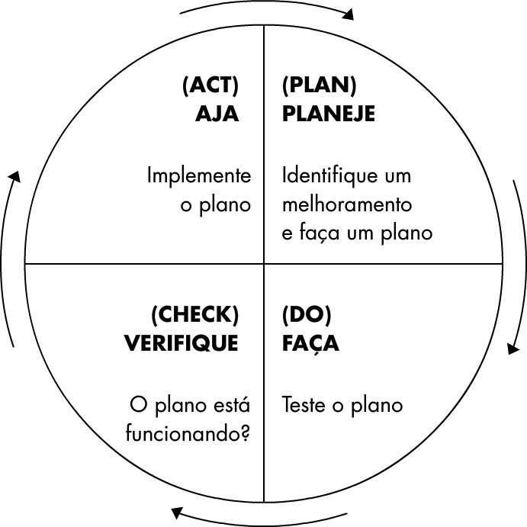
Fonte: Corrêa (2010, p.189)

O ciclo planeje, faça, verifique e aja de Shewhart – Deming se assemelha conceitualmente ao descrito acima, mas descrito de forma diferente.
A ideia de melhoria contínua consiste em atenuar ou extinguir atividades da empresa que não agreguem valor ao produto.
  - Diagrama de Ishikawa ou Diagrama 6M
Este método, também conhecido como espinha de peixe, por causa da estrutura do seu gráfico, é usado para identificar os “sintomas dos problemas” (CHIAVENATO, 1999, pg. 310). Essa ferramenta tenta ao máximo conhecer quais são as possíveis causas geradoras dos problemas, observando as causas iniciais e quais os efeitos consequentes.
Segundo Maximiano (2000), esse método tem o objetivo de organizar o raciocínio e a discussão sobre as causas de um problema.
Esse é um modelo simples de como é montado o gráfico, e onde são feitos os questionamentos para a identificação dos erros.

Figura 02 – Diagrama de Ishikawa
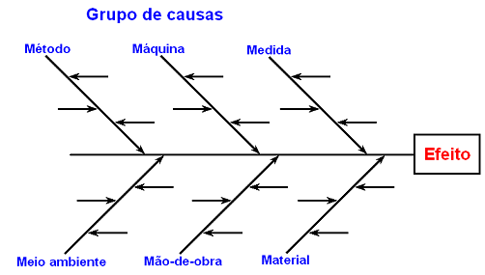
Fonte: Guimarães (2011)

Essa figura retrata como é o gráfico usado na construção do processo de identificação do problema. Segundo Campos (2004, pág. 19) “Eles se baseiam em seis categorias ou famílias de causas, que são denominados de 6M: Métodos, Mão de Obra (Pessoal), Meio-Ambiente, Máquinas e Matéria - Prima. Mas podem ainda ser dividas em outras causas secundárias quando necessário.
É possível observar que este gráfico vai abranger todos os departamentos para conseguir enxergar onde começou o possível problema e quais os pontos negativos ele trouxe para os outros departamentos.
Para a melhora dos processos, o gestor deverá analisar e escolher o melhor caminho para que o produto final seja de qualidade e tenha uma boa aceitação dos seus clientes.

  - Princípio de Pareto
O Princípio de Pareto é uma técnica que seleciona as prioridades mais importantes e confronta com problemas possíveis ou já existentes.
Tem o objetivo de compreender a relação entre ação e benefício, isto é, sanar perdas e priorizar a ação que terá maior o melhor resultado.
O Diagrama de Pareto está ligado a Lei de Pareto, também conhecida como princípio 80-20, ou lei 20/80.
De acordo com este princípio, 80% das consequências decorrem de 20% das causas, e que, 80% das causas causam 20% de efeitos.

A maior quantidade de ocorrências ou efeitos dependem de uma quantidade pequena de causas. Portanto, focalizar as poucas causas significativas permite resolver a maioria dos problemas. O primeiro problema a ser resolvido, portanto, é encontrar as prioridades dos problemas que provocam as consequências mais danosas. (MAXIMIANO, 2000, p. 160)

- HISTÓRICO DA ORGANIZAÇÃO
A Universidade Estadual de Campinas – UNICAMP – Inscrita no CNPJ nº 46.062.425/0001-33 é uma instituição de ensino superior pública estadual brasileira, sediada na cidade de Campinas, no estado de São Paulo, considerada uma das melhores universidades do país e da América Latina. Trata-se de autarquia do Estado de São Paulo, composta por aproximadamente 8 mil colaboradores foi fundada em 1962, a Unicamp foi projetada do zero como um sistema integrado de centros de pesquisa, sendo responsável por cerca de 15% da produção científica brasileira.
Seu principal campus ocupa 3,5 quilômetros quadrados e está localizado no distrito de Barão Geraldo, uma área suburbana a 12 km do centro de Campinas, construída logo após a criação da universidade. A universidade também tem campi nos municípios de Limeira, Piracicaba e Paulínia, além de gerir duas instituições de ensino técnico (COTUCA e COTIL), localizadas em Campinas e Limeira. O campus principal da Unicamp abriga a faculdade de hospital universitário das ciências médicas, o Hospital das Clínicas. A construção iniciou-se em 1975 e o hospital abriu suas primeiras clínicas e alas de internamento de doentes em 1979, mas só ficou totalmente operacional em 1985. O hospital conta com quase mil leitos e serve de meio milhão de pessoas todos os anos através do serviço público de saúde brasileiro, o SUS.
A Divisão de importação fica no prédio da Diretoria Geral da Administração – DGA – onde são feitas importações e exportações de todos os tipos de materiais para todas as unidades e hospitais da Unicamp.
Atualmente no setor de importação objeto deste estudo, existe um excesso de erros e retrabalho nas importações e exportações, gerando prejuízos e perdas. Com isso em mente, o objetivo é auxiliar a empresa a identificar, corrigir, monitorar e melhorar continuamente os seus processos, permitindo a identificação do problema e suas possíveis causas para que a organização tenha qualidade nos serviços prestados, visando evitar retrabalho, perdas e desperdícios, bem como aumentar a qualidade do serviço interno utilizando ferramentas que podem auxiliar no processo.

  - Fluxograma de tarefas
O fluxograma é descrito como uma técnica de representação gráfica, pela qual é feita a utilização de símbolos previamente convencionados, permitindo a descrição clara e precisa do fluxo, ou sequência de um processo, bem como sua interpretação e desenho. (D’ASCENÇÃO, 2001, p. 110).
Segundo Maranhão e Macieira (2010), a inserção de fluxogramas é enriquecedora para o ambiente de trabalho, pois facilita a interpretação conjunta e contribui para a visualização do fluxo de trabalho do processo documentado.
Sendo assim, a fim de analisar toda a cadeia de processos e sugerir possíveis melhorias na divisão de importação da Unicamp, foi elaborado o fluxograma demonstrado abaixo:

Figura 03 – Fluxograma dos processos da divisão de importação
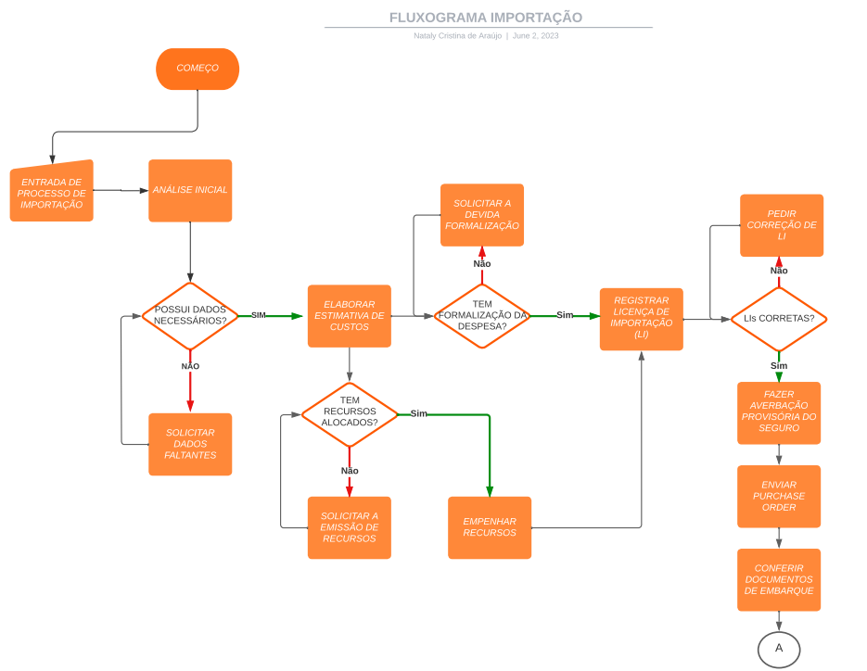

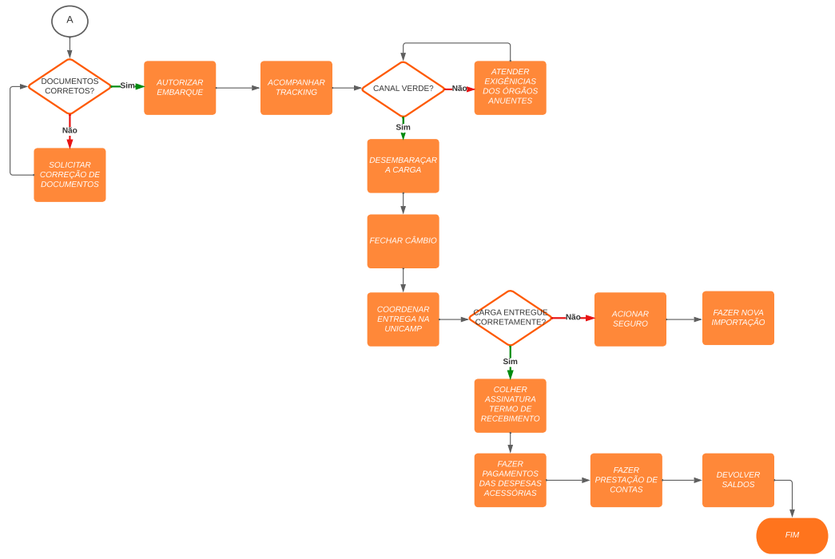

No fluxograma demonstrado é possível notar que durante todo o processo é necessário analisar e tomar diversas decisões que, podem ou não, depender de agentes externos ao departamento estudado o que gera morosidade no desenrolar do processo bem como, em alguns casos, até a desistência da importação/exportação.

- APLICAÇÃO DE FERRAMENTAS E RESULTADOS

  - Análise SWOT
A ferramenta ferramentas análise SWOT (dos termos em inglês Strengts, Weaknesses, Opportunities, Threats) é um sistema simples que tem por objetivo verificar a posição estratégica da empresa no ambiente em questão.
Segundo Pride e Ferrel (2001, p. 34) “a análise SWOT avalia os pontos fortes, os pontos fracos, as oportunidades e ameaças da organização”.
A análise se divide em Ambiente Interno, composto pelos itens Forças e Fraquezas; e Externo relacionado às Oportunidades e Ameaças. A partir desta divisão é possível estabelecer aquilo que é de responsabilidade da empresa e o que é uma antecipação do futuro, ou seja, o que se pode traçar a respeito de possibilidades positivas ou negativas do macro ambiente. podendo evitar situações desagradáveis, ao mesmo tempo em que poderá viabilizar oportunidades únicas em seu negócio. Segue abaixo a análise SWOT desenvolvida para o setor de importação da Unicamp.

Tabela 02 – Análise SWOT da divisão de importação

a) Análise Interna Forças e Fraquezas:
Forças: Como força foi identificado o fato de que nosso departamento tem capacidade para importar qualquer tipo de produto, desde materiais simples a equipamentos hospitalares, radioativos, medicamentos, células, materiais controlados, dentre outros. Isso se caracteriza como força, pois os demais órgãos que fazem importação para Unicamp não fazem diversos tipos de materiais, restringindo-se apenas aos produtos comuns.
Além disso, pode-se considerar como força a isenção de impostos, o que permite a importação com custo muito menor que das demais formas.
Fraquezas: A fraqueza que pode ser citada é a ausência de um sistema informatizado específico para a unidade, pois todos os procedimentos e acompanhamentos devem ser feitos manualmente, o que gera uma demora maior do que o necessário para os procedimentos padrões o que cria outra fraqueza que seria a demora nos processos de importação. Além disso, o alto custo com despesas acessórias (frete internacional, despachante e seguro) também pode ser considerado uma fraqueza, pois para importações de produtos de alto valor as despesas acessórias não são caras, porém para importações cujos produtos são baratos e, principalmente, no caso de doações as despesas acessórias acabam sendo altas.

b) Análise Externa - Oportunidades e Ameaças:
Oportunidades: Foi considerada uma oportunidade a possível elaboração de um sistema informatizado específico para o departamento, pois além de atender a área, ainda geraria uma grande visibilidade ao setor de tecnologia da informação da DGA.
Ameaças: Uma possível ameaça é a variação cambial, pois com a alta do dólar no último ano diminuíram muito as importações e exportações uma vez que acaba por compensar comprar no mercado nacional.
Outra ameaça é a perda de funcionários para o setor privado, tendo em vista os salários e melhores benefícios para a profissão no mercado de trabalho do setor privado. Como forma de combater essa ameaça deveria ser estudada formas de reconhecer melhor os colaboradores do departamento e evitar que mudem de empresa.

METODOLOGIA
A finalidade da pesquisa é “resolver problemas e solucionar dúvidas, mediante a utilização de procedimentos científicos” (BARROS; LEHFELD, 2000a, p. 14), ou seja, é a busca de possíveis soluções para problemas identificados em qualquer meio, de forma que q pesquisa traga resultados e contribuições para o local onde foi feito o estudo, ou para a área na qual foi focada a pesquisa.
Para a elaboração desta pesquisa serão realizadas pesquisas bibliográficas em livros, textos e artigos relevantes ao tema a fim de buscar o embasamento teórico e visa alcançar o objetivo proposto como premissa de aproximação e um melhor entendimento acerca do contexto organizacional e assim verificar se realmente é possível otimizar e melhorar processos de comércio exterior dentro de uma instituição pública e, para isso, o trabalho utiliza de forma teórica as principais referências da gestão de processos.
Segundo Manzo (1991, p. 32) citado por MACONI; LAKATOS (2010, p. 166) a bibliografia pertinente oferece meios para definir, resolver, não somente problemas já conhecidos, como também explorar novas áreas onde os problemas não se cristalizaram suficientemente. Demo (2000) complementa com a ideia de que o processo da pesquisa é induzir o contato pessoal do aluno com as teorias, por meio da leitura, o levando à interpretação própria.
Sendo assim, infere-se que a pesquisa bibliográfica não é apenas uma mera repetição do que já foi dito ou escrito sobre determinado assunto, mas sim, a análise de um tema sob novo enfoque ou abordagem, chegando a conclusões inovadoras e que geram grande impacto na área pesquisada.
Para este estudo foram feitas análises documentais dos processos de importação e exportação no setor de importação de uma universidade pública, bem como utilizado o método observacional em todos os trâmites internos de processos de comércio exterior com o intuito de encontrar possíveis falhas no processo utilizando ferramentas de qualidade para identificar e diminuir essas falhas. Utilizando a pesquisa exploratória, que procura encontrar falhas não vistas em um amplo aspecto, com o intuito de levantar informações.
Após todo o estudo bibliográfico, somado à observação e análise documental utilizando a pesquisa exploratória, foi possível chegar à conclusão esperada no presente trabalho de pesquisa.

RESULTADOS E DISCUSSÃO
Tendo em vista a capacidade de o departamento fazer todos os tipos de importação e exportação, conforme citado como força, seria de extrema relevância a elaboração de um plano de trabalho, bem como um manual das atividades, pois com uma gama tão grande de produtos vem também uma enorme gama de anuências e procedimentos diferentes. O que poderia ajudar a melhorar ainda mais nessa parte seria uma certa padronização, dentro do que for possível, e transformar isso em conhecimento explícito na forma de manuais para que os demais possam executar com mais autonomia e facilidade as tarefas.
Outra ação que deve ser tomada o quanto antes é a elaboração de um sistema informatizado para a automatização de algumas etapas, bem como agilizar os procedimentos de importação e exportação. Além disso, pode-se estudar melhor as contratações dos prestadores de serviço (despesas acessórias) a fim de analisar o mercado externo e procurar por meio de descrição no edital, reduzir ao máximo as custas com despesas acessórias.
É sugerido promover o treinamento para reciclagem e especialização dos funcionários em um tempo estabelecido, pois é um investimento de retorno positivo e garantido, pois além da especialização e do conhecimento técnico, o serviço executado pelo funcionário, será prestado com qualidade e no tempo adequado, cumprindo os prazos estabelecidos pela organização.
Implantar análise e descrição de cargo, pois é uma ferramenta imprescindível para a área de Gestão de Pessoas, contribuindo para o bom desenvolvimento do processo pessoal, apoiando uma possível administração de salários, facilitando o entendimento de cada cargo que compõe a estrutura organizacional. Esse projeto tem como gerar maior comprometimento e desempenho dos funcionários com suas atividades.
Como resultado de todas essas intervenções é esperado que os custos de importação e exportação sejam reduzidos e que o tempo gasto com os procedimentos também sejam significativamente reduzidos, o que melhoraria a relação com nossos clientes e aumentaria a satisfação destes com o departamento de importação.

CONSIDERAÇÕES FINAIS
No presente estudo, foi abordado o assunto com o intuito de auxiliar a empresa a identificar, corrigir, monitorar e melhorar continuamente seus processos, garantindo de forma efetiva a tomada de decisão bem como ferramentas administrativas que permitem a identificação do problema e suas possíveis causas para que a organização alcance o crescimento sustentável, redução de custos/perdas e eficiência nos processos.
Um dos indicadores mais relevantes neste trabalho, foi a possibilidade de poder apresentar processos de avaliação e algumas ferramentas para melhor desempenho da organização, onde será fundamental para que a empresa possa desenvolver-se dentro e fora de seu ambiente, utilizando as informações visando agregar valor à empresa.
Através das informações por meios dos estudos bibliográficos, percebeu-se que tais procedimentos poderão auxiliar a divisão de importação a realizar seus procedimentos com mais agilidade e menos perdas, mas que também se configura em desafios aos tomadores de decisões e, portanto, compreender as melhores práticas e suas operacionalizações é o objetivo deste trabalho.
A coleta de dados e informações da empresa objeto de estudo, deu-se por meio de vistas técnicas e entrevistas não estruturadas, diretamente com diretora e funcionários.
Entretanto, considerando o fato de que é um desafio encontrar a causa do problema, vários estudiosos desenvolveram ferramentas administrativas que permitem identificar e solucionar problemas de forma sistemática e organizada, minimizando então as chances de falhas.
No desenvolvimento desse trabalho, aplicaram-se as principais ferramentas e, baseado nos resultados, foi sugerida a utilização de Brainstorming para a busca de informações e opiniões para o diagnóstico da situação atual e assim os pontos que a empresa deseja melhorar.
Foi sugerido também, implantar um sistema de informação que garanta a segurança no controle dos processos, a padronização de alguns procedimentos bem como a facilidade de acompanhamento de todos envolvidos no processo em questão.
O desempenho do papel dos colaboradores é fundamental para que toda mudança organizacional tenha sucesso, por isso foi sugerido promover o treinamento para reciclagem e especialização dos funcionários em um tempo estabelecido bem como implantar análise e descrição de cargo.
Com isso é possível garantir que a organização terá aumento de clientes satisfeitos e, consequentemente, o aumento de serviços. Cliente satisfeito é a alavanca para obter vantagens competitivas no ramo de qualquer empresa, sendo que as sugestões, as opiniões e reclamações devem ser, sempre que possível, atendidas rapidamente visando a satisfação do mesmo.

REFERÊNCIAS
ABRAMZUK, André A. A Prática da Tomada de Decisão. SP: Ed Atlas 2009

BARROS, A. J. P; LEHFELD, N. A. de S. Fundamentos de metodologia: um guia para a iniciação científica. 2. ed. ampliada. São Paulo: Makron Books, 2000.

CAMPOS, V. F. Gerenciamento pelas Diretrizes. Minas Gerais; INDG Tecnologia e
Serviços Ltda., 2004

CHIAVENATO, Idalberto. Administração dos Novos Tempos. Rio de Janeiro: Atlas, 1999.

CORREA Henrique L; CORREA Carlos A.; Administração de produção e operações; manufatura e serviços: uma abordagem estratégica. 2° Ed. 5° reimpressão. São Paulo: Atlas, 2010.

D’ASCENÇÃO, Luiz Carlos M. Organização, Sistemas e Métodos. Análise, redesenho e informatização de processos administrativos. São Paulo: Atlas, 2001.

DEMO, P. Pesquisa: Princípios científicos e educativos. 7. ed. São Paulo: Cortez 2000.

GUIMARÃES, Alex. Gerencia de Projetos. 2011. Disponível em <http://alexguimaraez.blogspot.com.br/> Acesso em 30/10/23.

LAKATOS, Eva Maria; MARCONI, Marina de Andrade. Fundamento de Metodologia Cientifica. 7. ed. São Paulo; Atlas, 2010.

MARANHÃO, Mauriti; MACIEIRA, Maria Elisa Bastos. Modelagem de processos de trabalho. Rio de Janeiro: 2004.

MARANHÃO, M.; MACIEIRA, B. E. M. O processo nosso de cada dia, modelagem de processos de trabalho. Rio de Janeiro: Qualitymark, 2010.

MARSHALL, Júnior. Gestão de qualidade. 10ª Edição. Editora FGV, 2010.

MAXIMIANO, Antônio Cesar Amaru. Introdução a Administração. 5ª Edição, Editora Atlas, 2000.

PRIDE, Willian M., FERRELL, O. C. Marketing: Conceitos e Estratégias. 11ª Edição. São Paulo: LTC, 2001.

RITZMAN, Larry P; LEE, J. Krajewski. Administração da Produção e Operações. São Paulo :Person Prentice Hall, 2004

